上海市奉贤区奉城第一小学2024学年校服采购信息公示
经学校家委会讨论并通过：校服体现了学生的精神风貌，学校的校风，有必要继续执行。一致同意，委托学校采购校服：
校服1：夏装上装为白色，材质为100%棉，下装为灰色，材质为60%棉，40%聚酯纤维。价格为：140元/套。春秋装为灰上青相拼，材质为主色80%棉，20%聚酯纤维，配色为50%棉，50%聚酯纤维。价格为：180元/套。冬装为灰上青相拼，材质为100%聚酯纤维，内旦为瑶粒绒100%聚酯纤维，裤子为上青色嵌紫色100%聚酯纤维。价格为：295元/套。这三套服装继续沿用上海奉剑制衣有限公司。
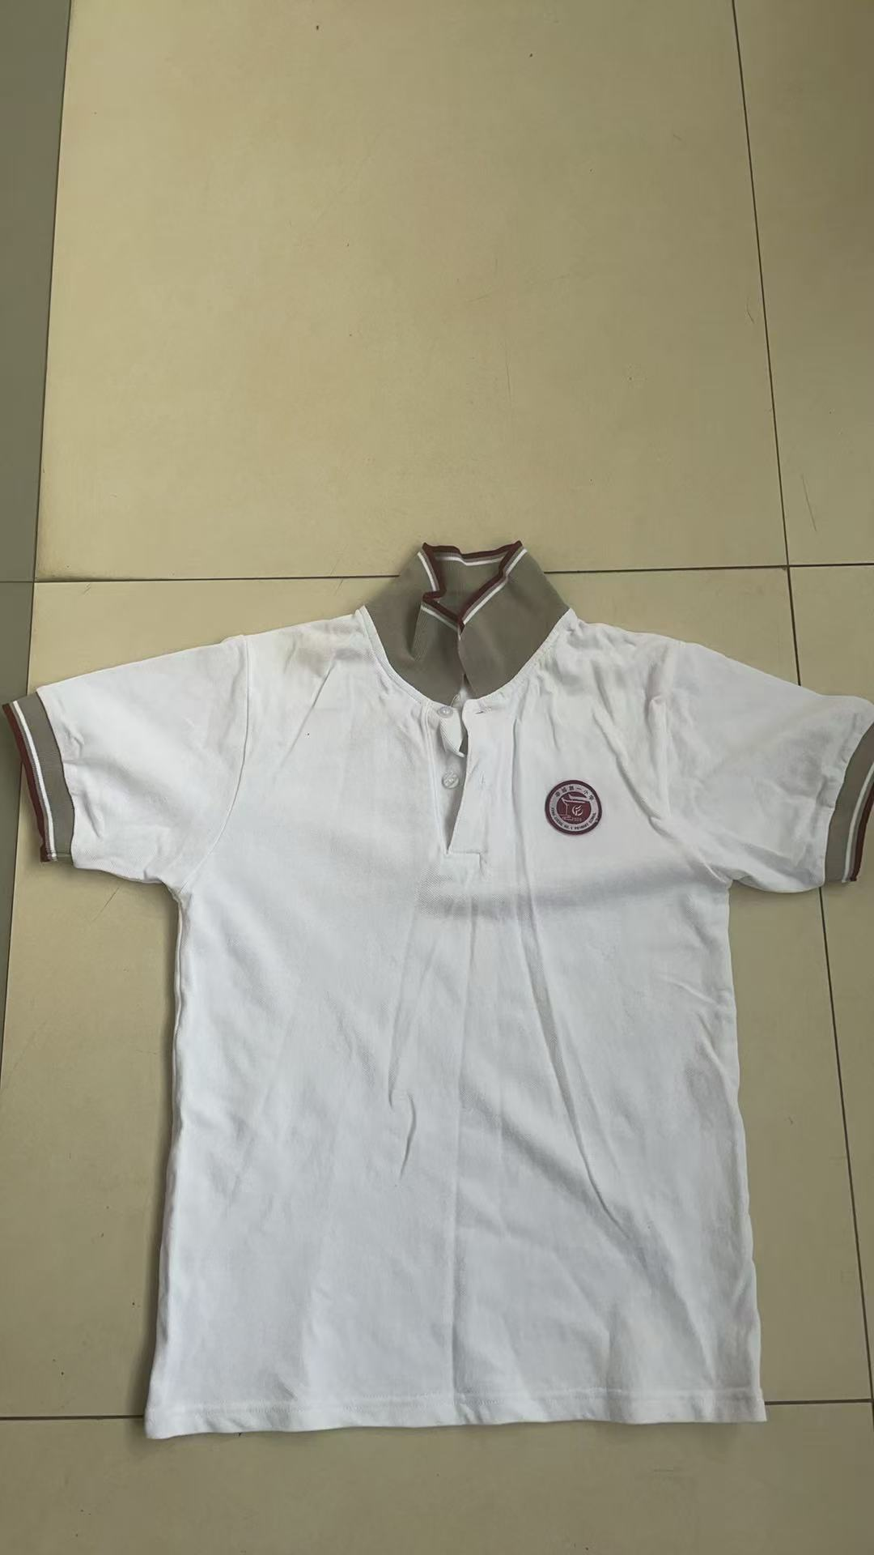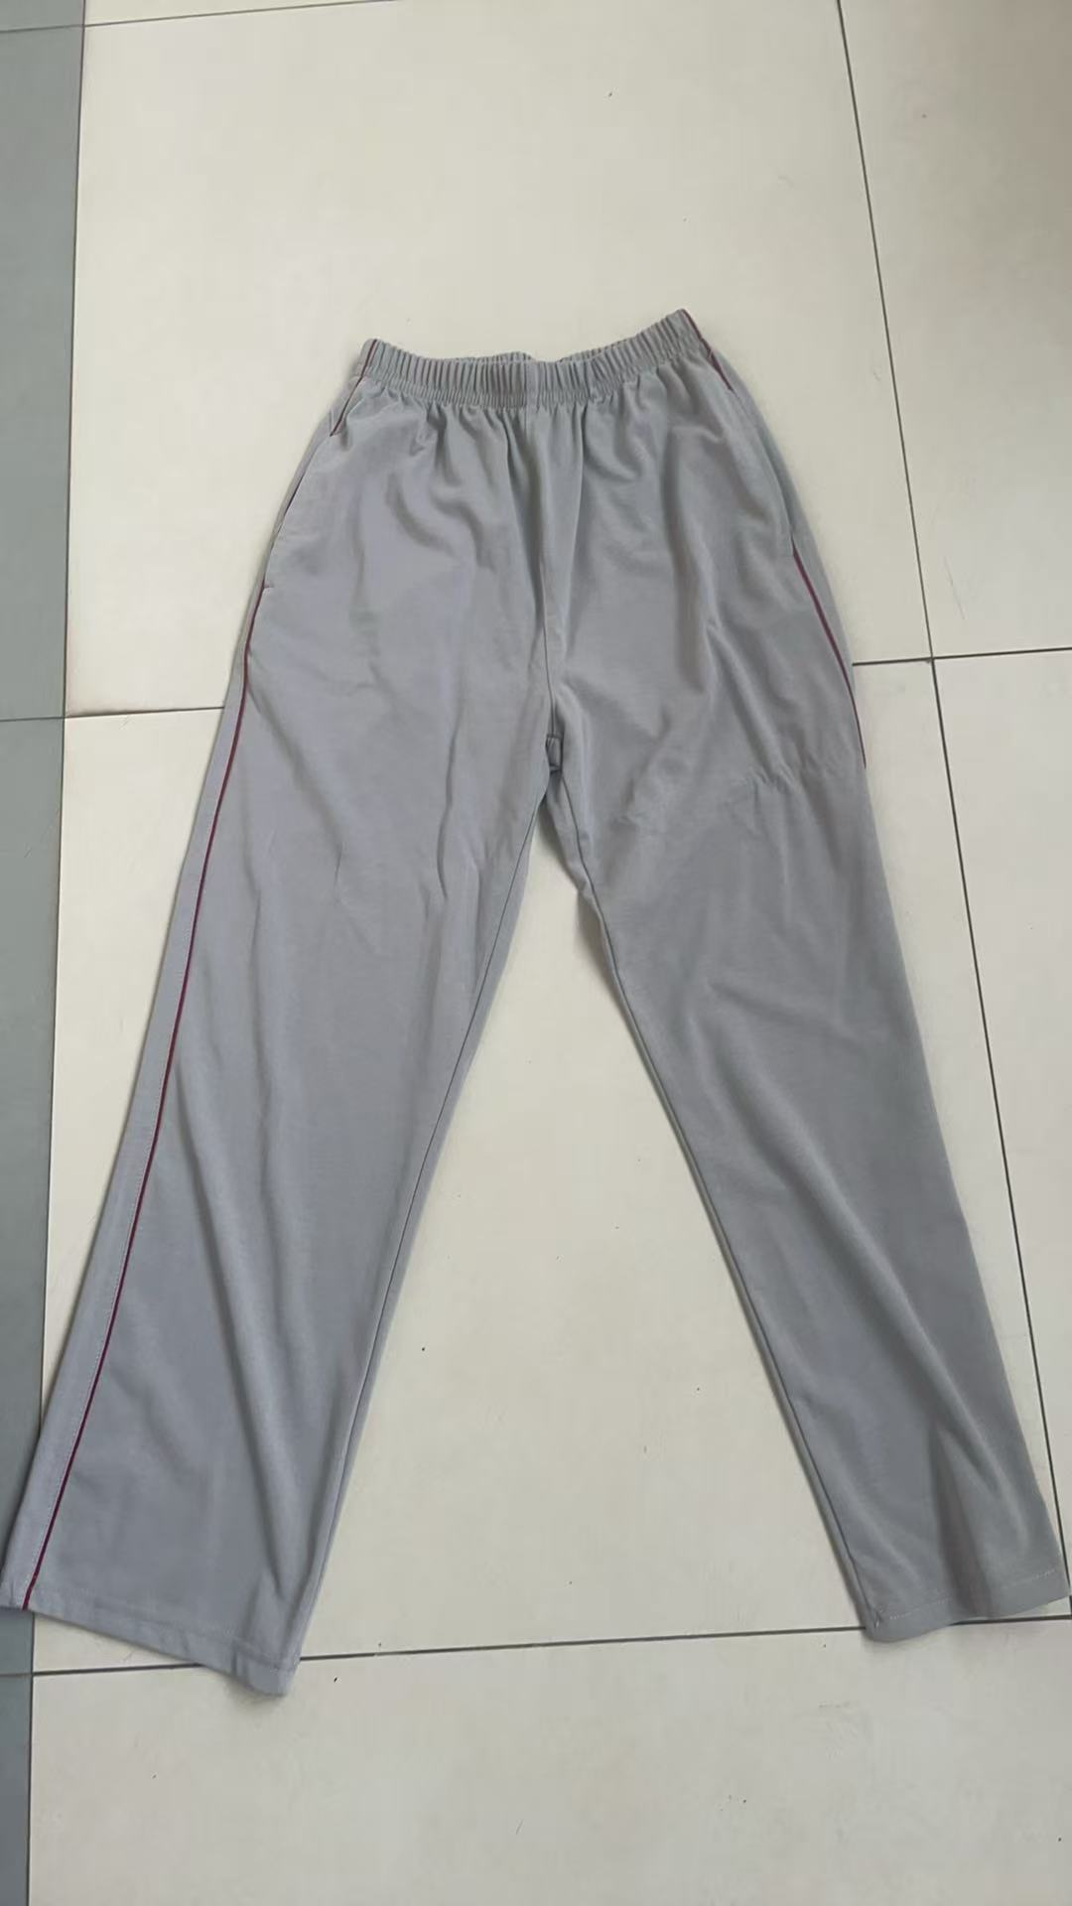

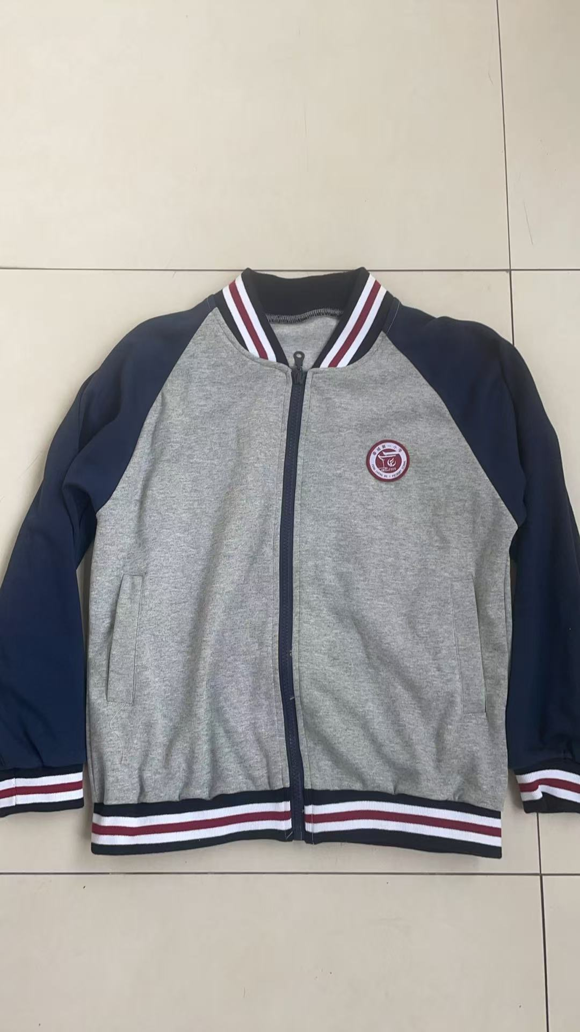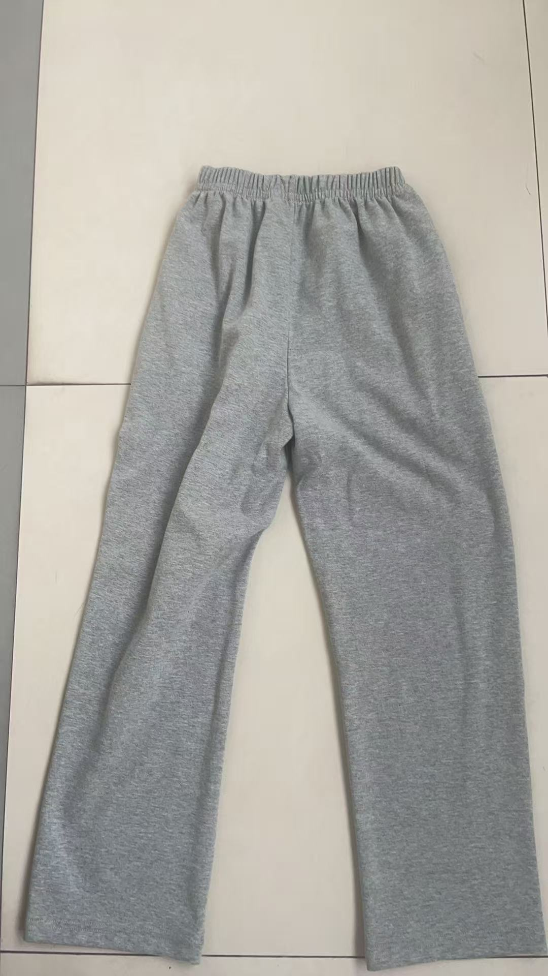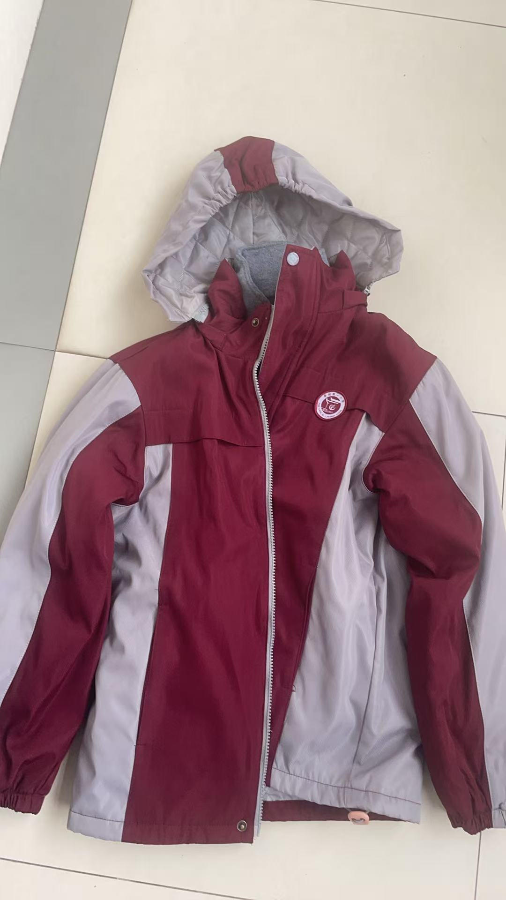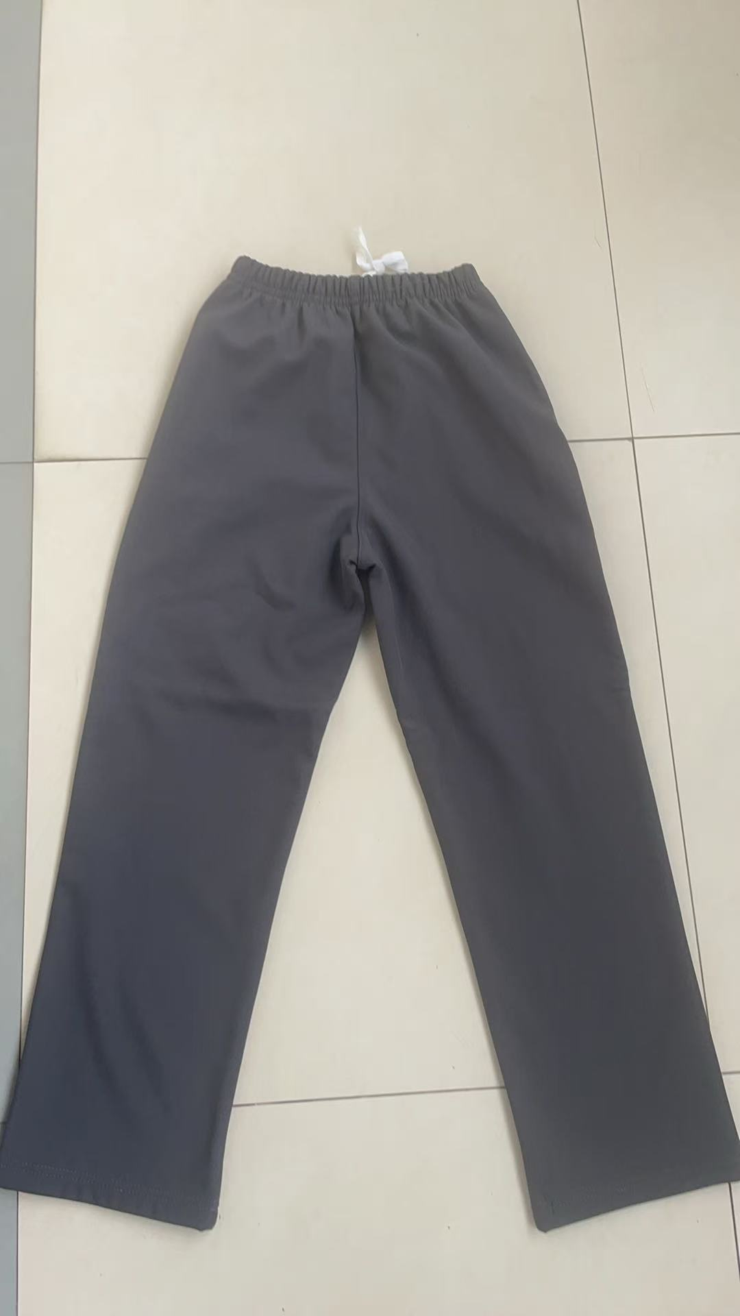
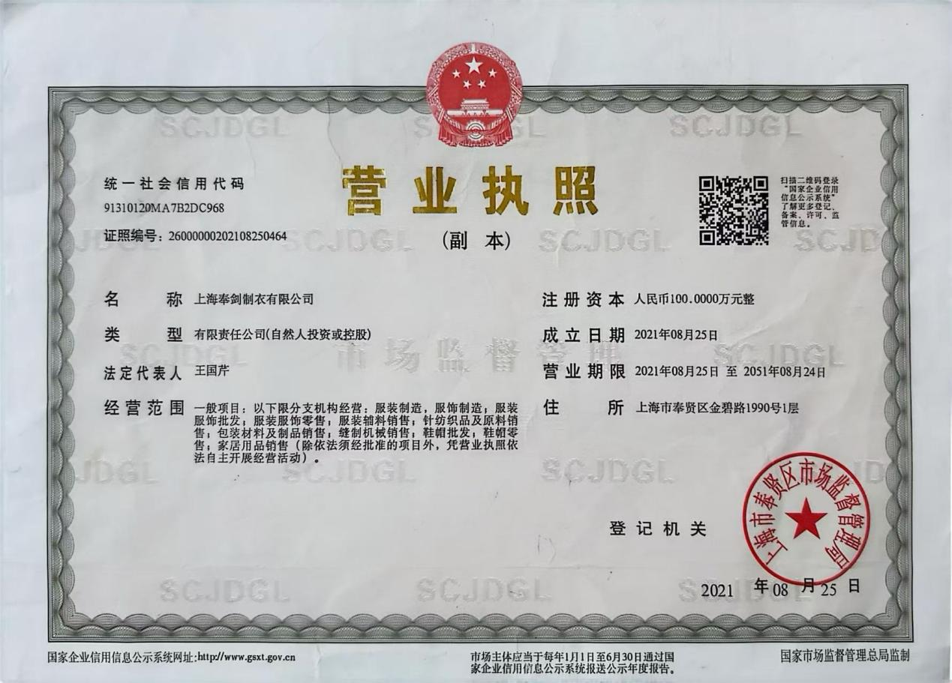

校服2：男长袖衬衫50%棉50%聚酯纤维；女长袖衬衫51%棉49%聚酯纤维；藏青西裤65%聚酯纤维29%粘纤6%羊毛；西裙面料：70%聚酯纤维 22%粘纤 8%羊毛；针织背心100%棉，配套领结或领花：价格为：298元/套。这套服装继续沿用上海乔治白服饰有限公司。
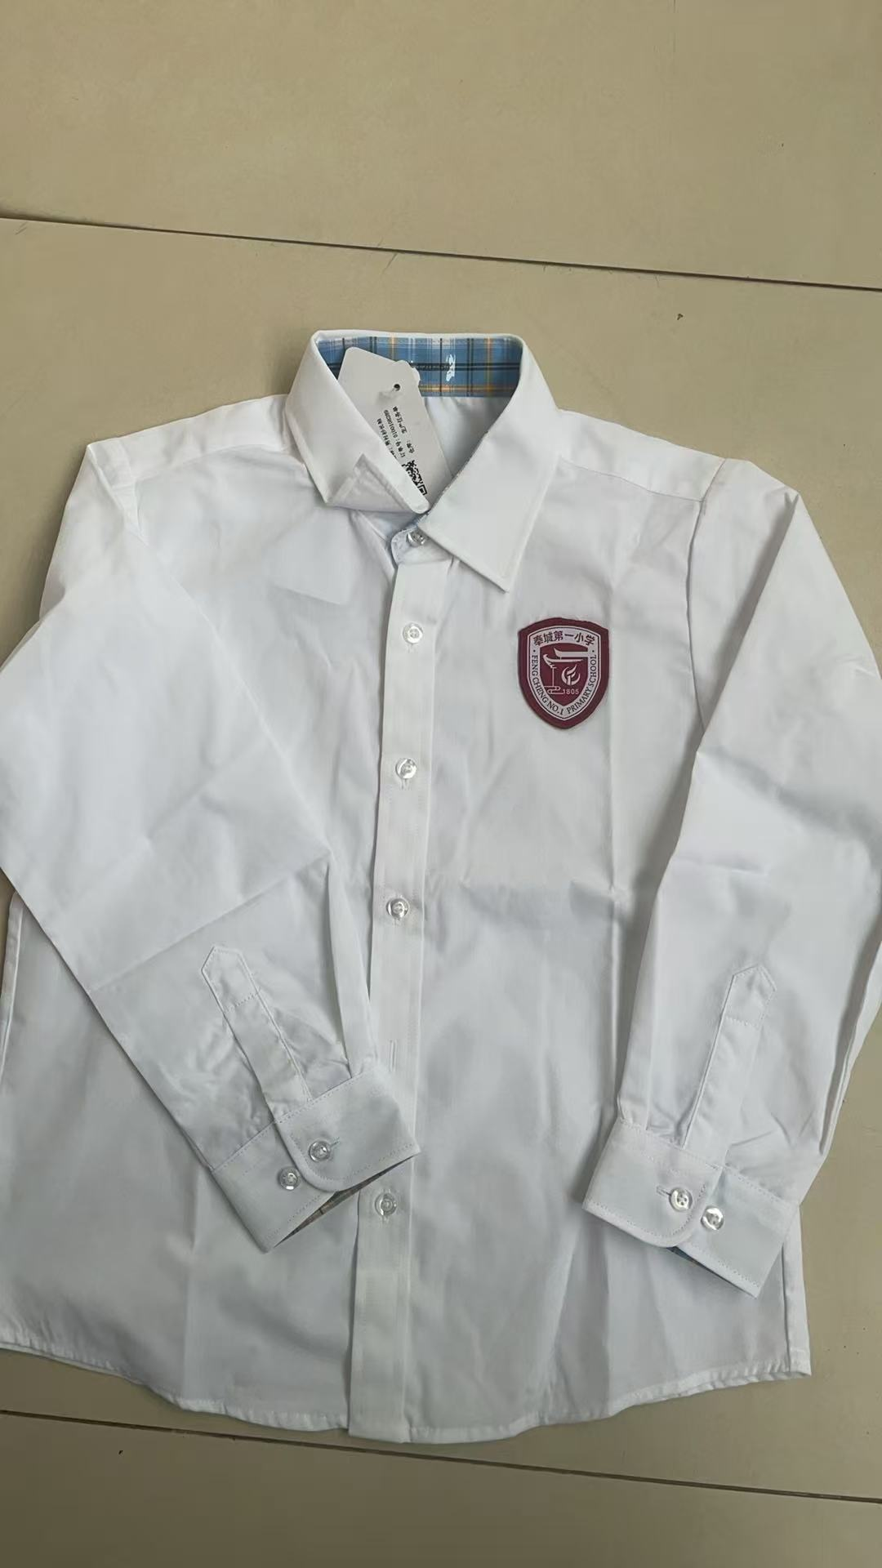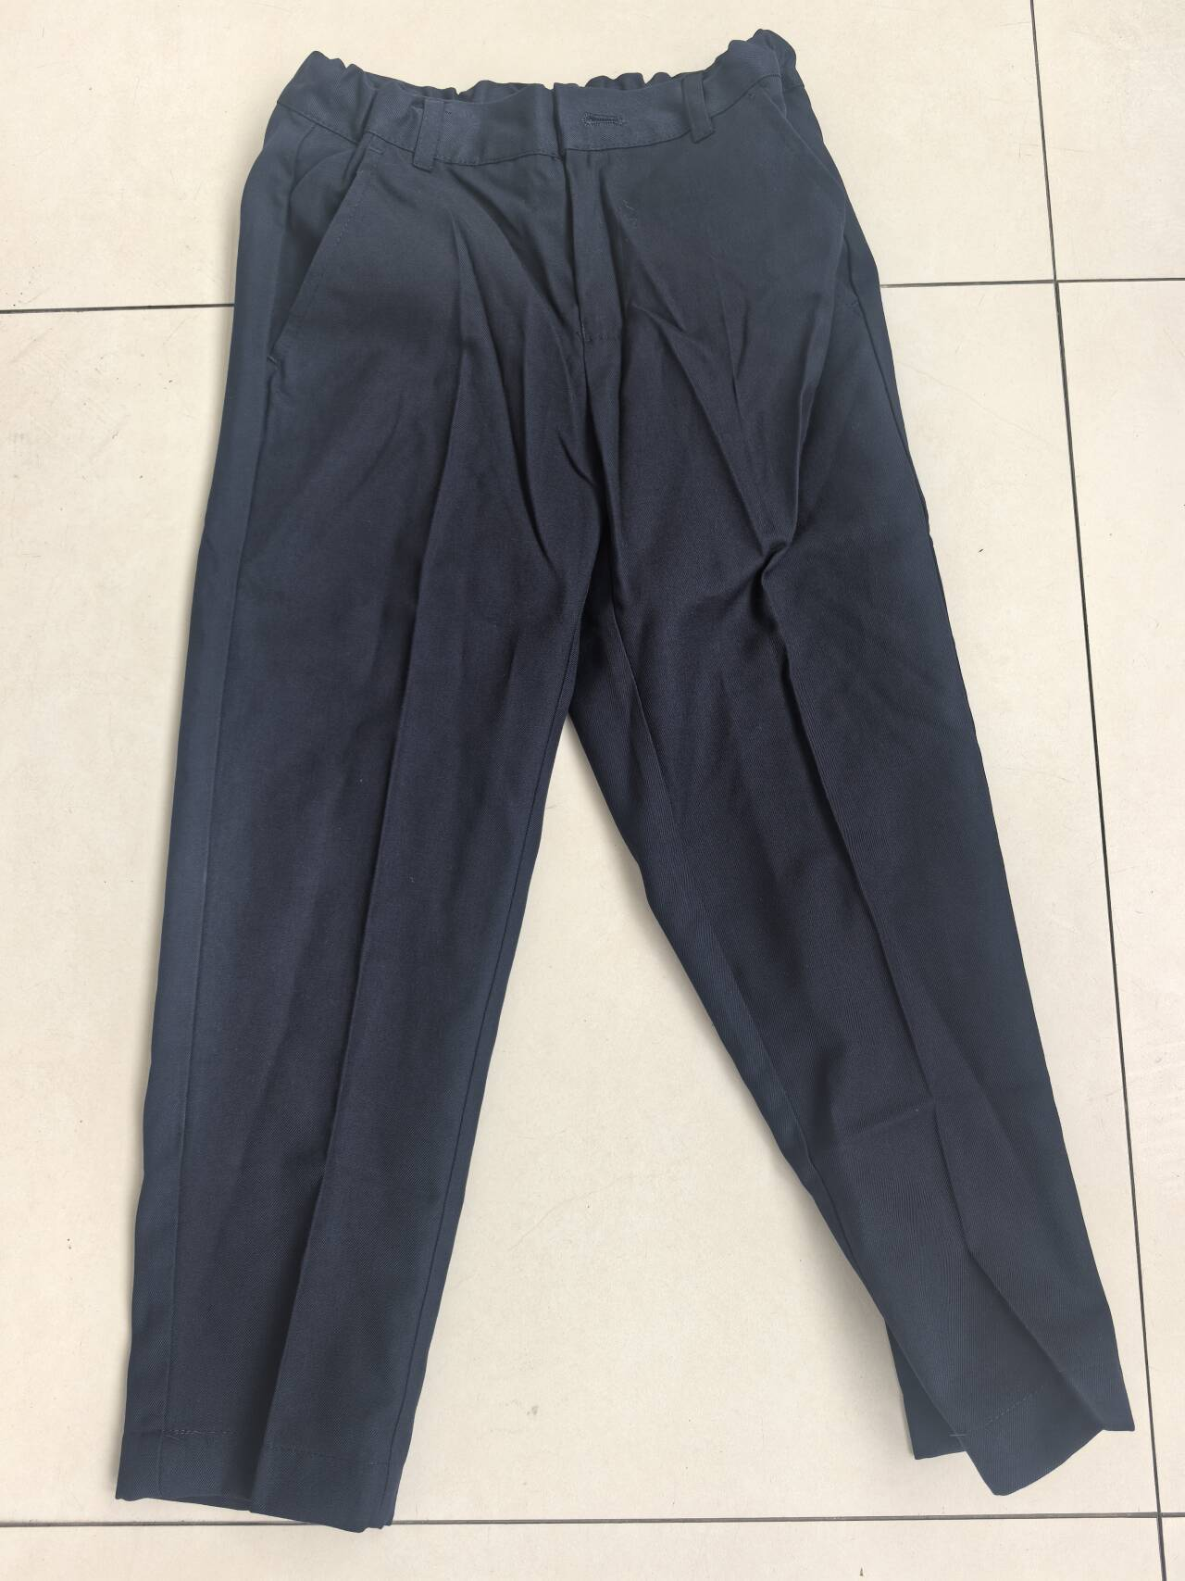
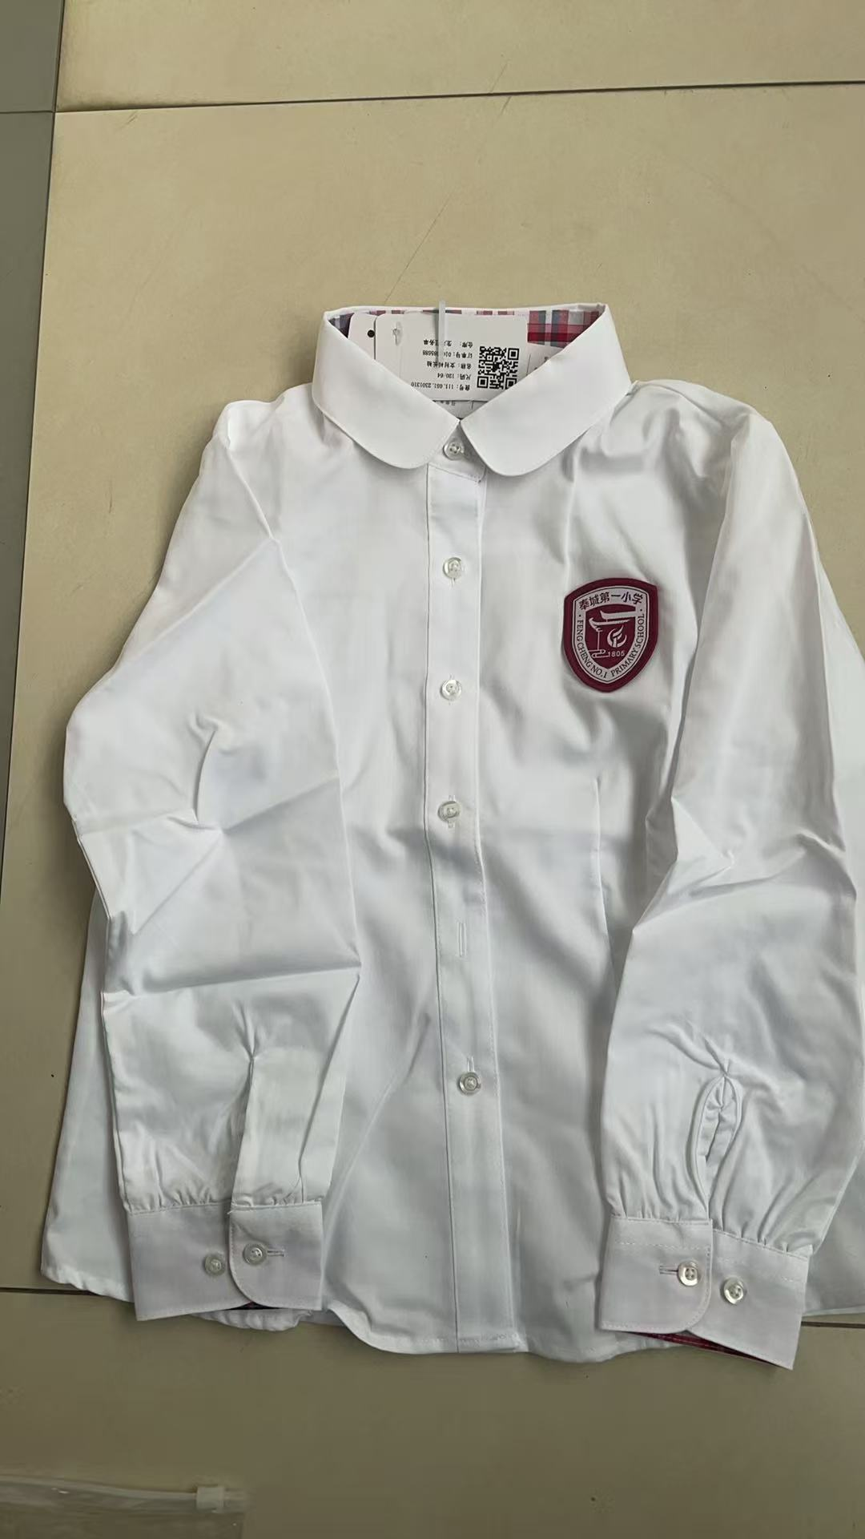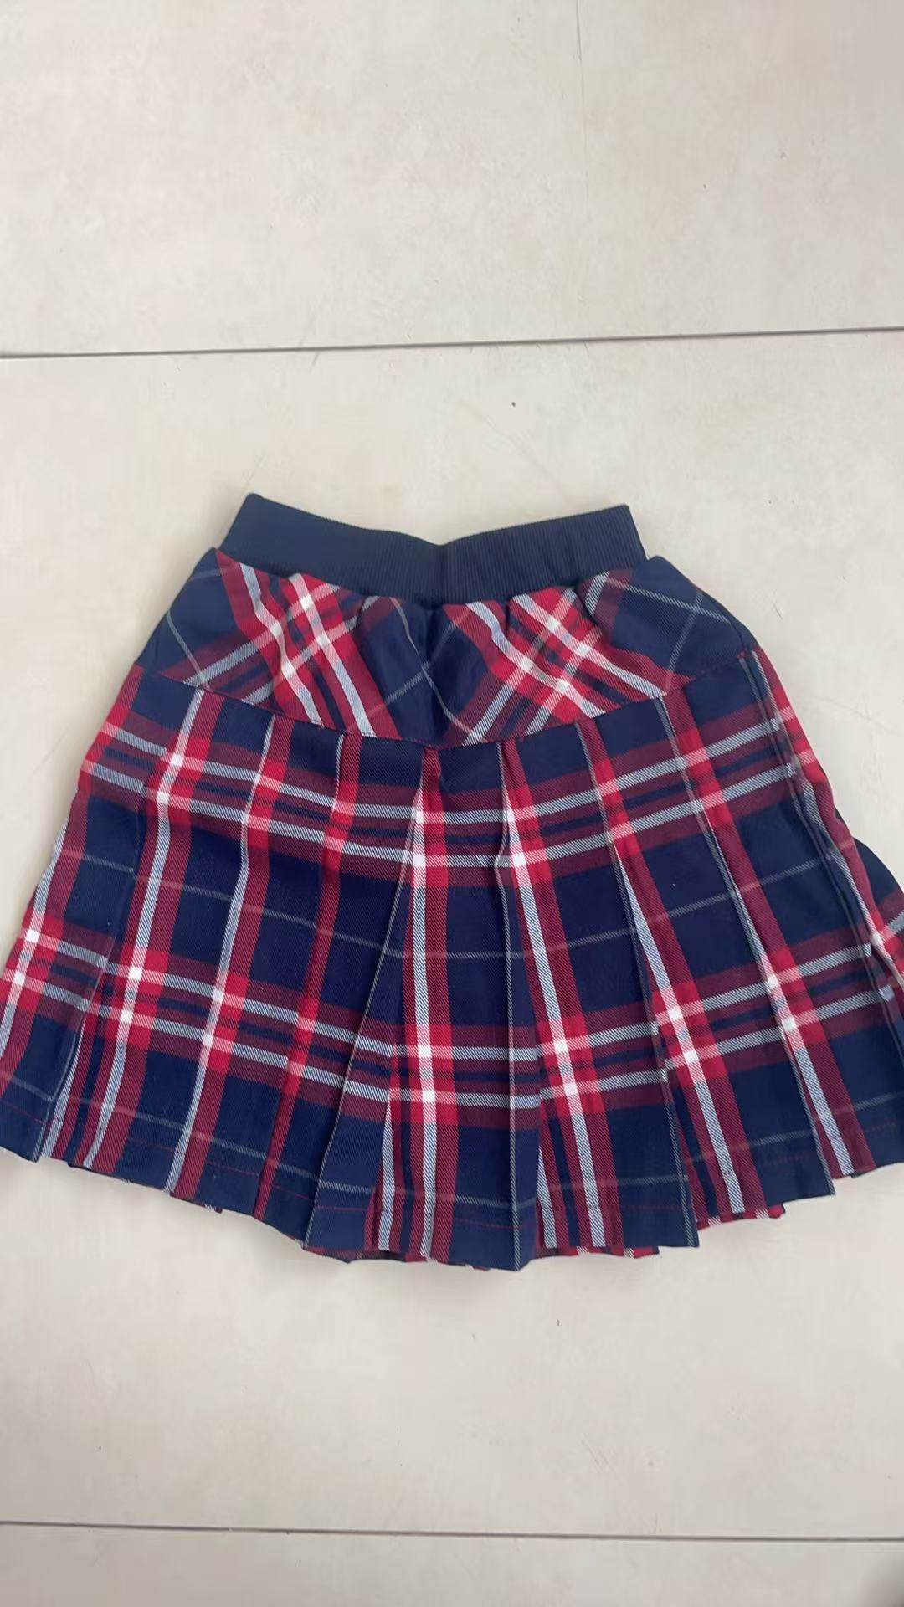
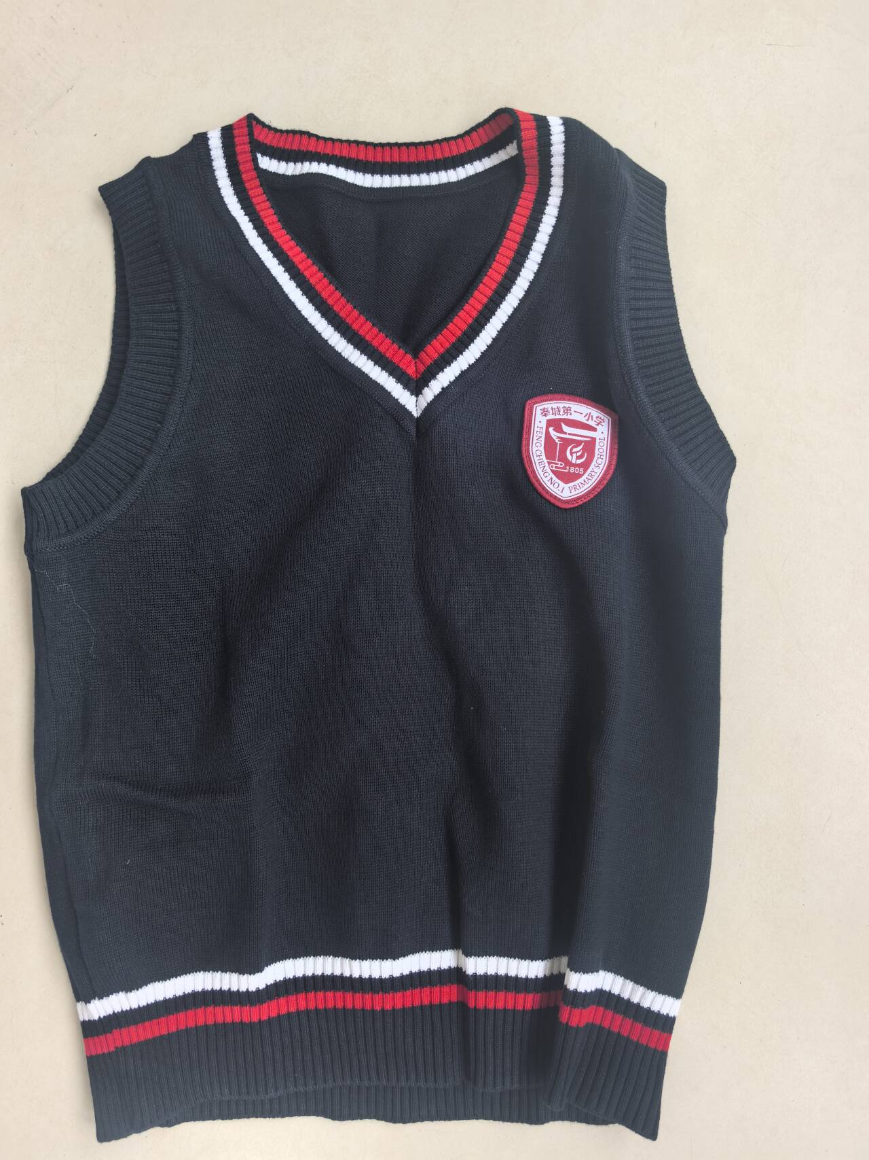

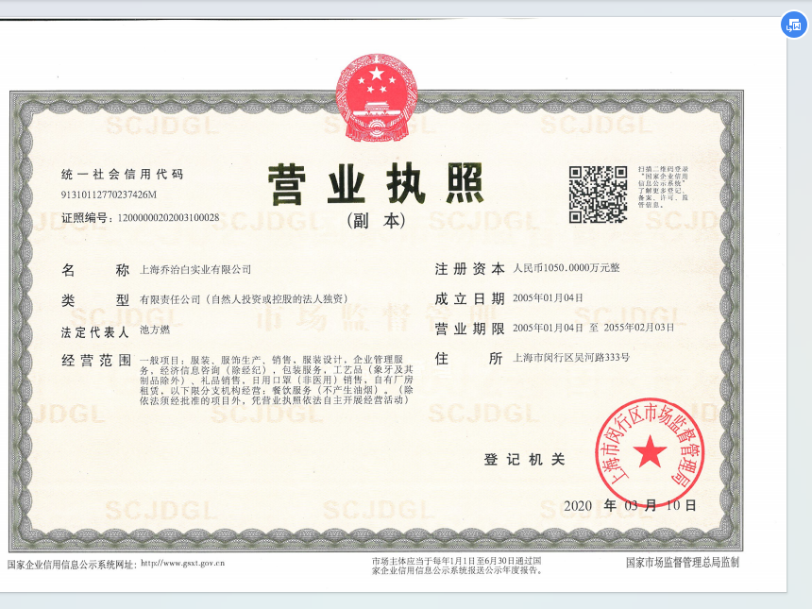
交货日期：1、夏 装：2024.9.6
2、春秋装：2024.12.25
3、冬 装：2024.12.25
4、校服2：2024.10.15
采购方式：1、签订规范合同；
2、厂家送检合格（提供复印件）；
3、学校送检合格，送检合格再分发给学生
特此通告！
奉贤区奉城第一小学
2024-8-28

